Programming guide架構如下：
六個主要的tab欄位

之前的main.dox若要再加描述於該檔會太冗長
於是，目前增加多個dox file，並放於dox目錄下。
之後就不要再將有關programming guide說明的描述放於main.dox

Programming guide目前會分成for internal跟for release二種方式
For SDK release時會將main.dox 、doxyfile與相關的*.dox刪除
doxygen會參考到main_release.dox，因此不要將內部用的資料寫於此file內
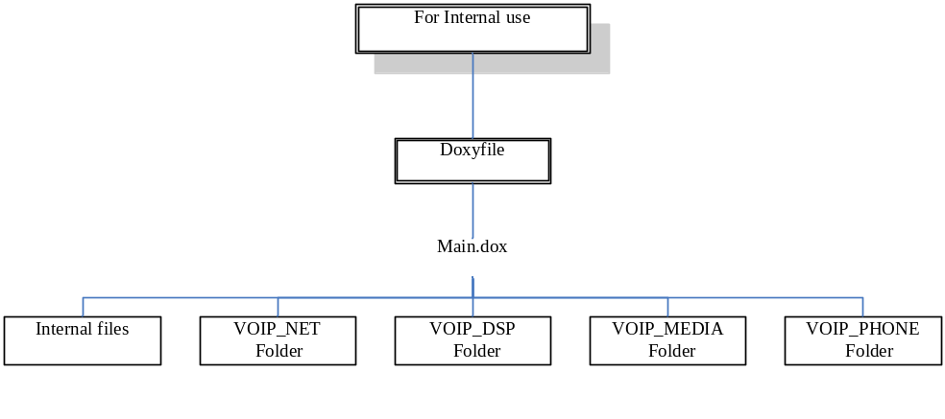

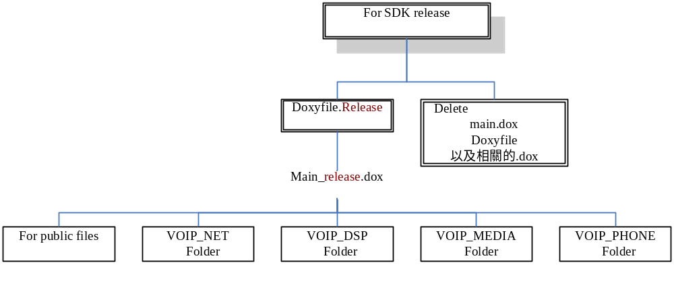

Table of contents
1. Main.dox 3
1.1. Written rules 4
2. xxx.dox 6
2.1. Written rules 6
3. Tab欄位簡介 7
3.1. Main page 7
3.2. Modules 9
3.3. Data Structures 9
3.4. Files 9
3.5. Directories 9
3.6. Examples 9
4. Figure Drawing Rule 10

Main.dox
main.dox (main_release.dox) 主要內容
- Programming guide version history
- Main page的說明
- Main group definition
如TAPI_PHONE_GROUP
- Sub group definition
如TTAPI_PHONE_FXS
- Sub page definition
定義sub page的名稱，並於dox/目錄下建立對應的dox file
Subpage的內容請勿加在main.dox，請加在其它dox file

如
@subpage RTK_VOIP_Intro (定義於main.dox)
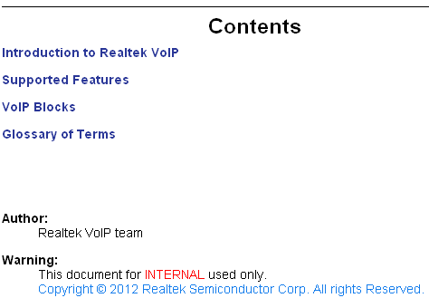
於dox/ Content_Intro.dox建立相對應的描述
/*!@page RTK_VOIP_Intro Introduction to Realtek VoIP
* - @subpage VoIP_INTRO_1
* - @subpage VoIP_INTRO_2
* - @subpage VoIP_INTRO_3
* - @subpage VoIP_INTRO_4


Written rules
- 於main page欲增加subpage (可以hyperlink到其它page):
@subpage <subpage_AssignedName>, subpage_AssignedName請於相關的dox增加對應的page：
@page <subpage_AssignedName> <文字描述>
Example:
- In main.dox
@subpage RTK_VOIP_Development
- In Content_Development.dox
/ *! \page RTK_VOIP_Development Development Environment
* <b> UNDER CONSTRUCTION !!! </b>
*/
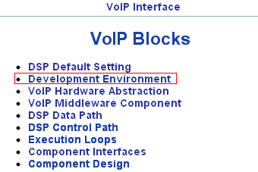→link過去 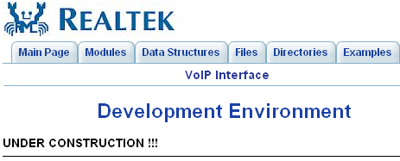

- 若要再main page增加section(不想要hyper link)：
@section <section_name> <文字描述>
並可於section下在增加sub-section或sub-sub-section
@subsection <section_name><文字描述>
@subsubsection <section_name><文字描述>
Example:
@section Preface (後面沒加文字描述用section_name代替)
……
@subsection Preface-1 Document Organization
UNDER CONSTRUCTION !!!
@subsection Preface-2 Related Documentation
Realtek VoIP User Guide <br>
Realtek VoIP Solution SDK Manual
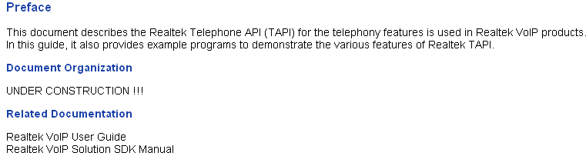
- Main group: (目前五個group)
@defgroup <maingroup_name><group title>
@brief <描述>
- Sub group (請加至已定義的main group中)
@defgroup <subgroup_name><group title>
@brief<描述>
@ingroup < maingroup_name>
Example:
/**
* @defgroup TAPI_PHONE_GROUP PHONE
* @brief The Phone Interface.
*/

/**
* @defgroup TAPI_PHONE TAPI_PHONE
* @brief The TAPI Phone Interface.
* @ingroup TAPI_PHONE_GROUP */
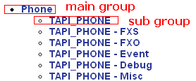

xxx.dox
xxx.dox 主要內容
- Main page 定義的各subpage之連結與描述

Written rules
- 於main page對應的page描述
@page <subpage_AssignedName> <文字描述>
- 一樣可於page內增加section(請參考上文)及增加圖片:
@image html <filename>
- 若要再main group or sub group下加描述(不是加在TAPI下面)
Example:
/**
* @page test1
* @ingroup TAPI_PHONE_FXS
* @section aaa Test section
* Add some desciprtions in here!!! <br>
*/
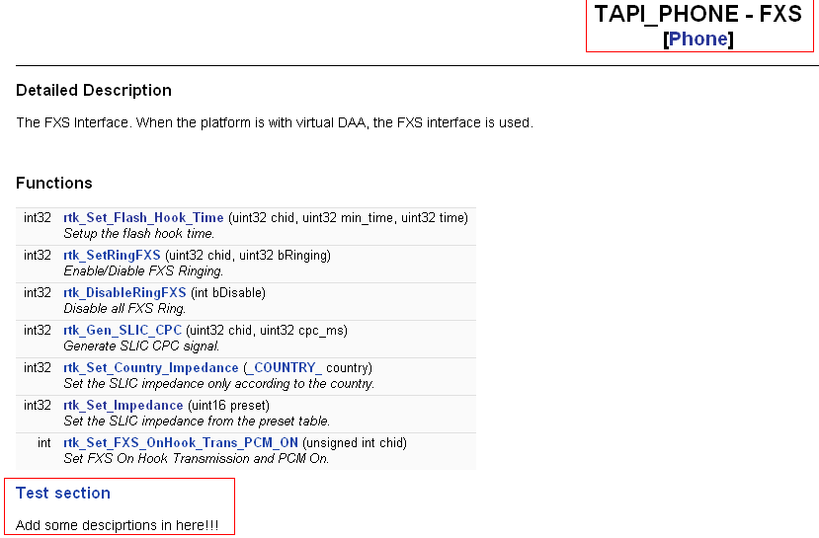

- 換行請一律用<br>

Tab欄位簡介

Main page
- Version History (需update，version待確定與討論)
- Preface
  - Document Organization
  - Related Documentation
- Contents
  - Introduction to Realtek TAPI
    - Realtek TAPI Architecture (需update此figure)
  - Supported Features
    - 目前根據tim之前的SDK release note修改，請部份請Tim review一下
  - VoIP Blocks
  - Glossary of Terms
    - 待整理

Modules
依Step1建立的TAPI分類分成5個group (done)

Data Structures
根據doxygen所產生

Files
根據doxygen所產生

Directories
根據doxygen所產生

Examples
根據doxygen所產生

Figure Drawing Rule
繪圖方塊圖或示意圖時，為了文件統一，請盡量參考以下的rule
- 文字、line、block:
為了與main page的Realtek log顏色相近(文件顏色較能一致性，太多顏色會顯得紊亂)，所以設定主要顏色:
Default color: R: 9 G: 89 B: 150
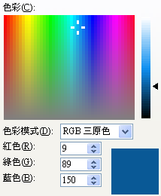
- Text type: Verdana
- Text size: 18/14/12
- secondrary color: Red and Green

- 虛線種類：
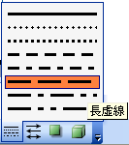

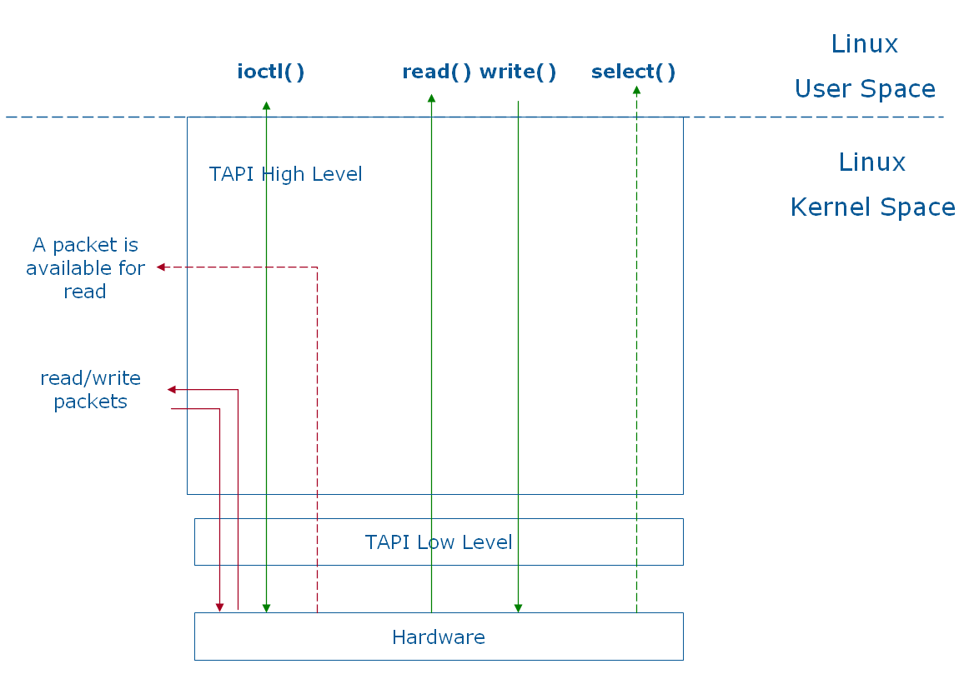
Example:

